Introdução
Os computadores eram considerados máquinas gigantescas que realizam determinadas tarefas em algumas instituições de ensino, centros de pesquisa, empresas de grande porte e órgãos governamentais, principalmente militares.
Demandavam muito espaço e consumiam grande quantidade de energia
Criados para facilitar certas tarefas

Com o avanço da tecnologia, os gigantes computadores foram perdendo espaço para equipamentos cada vez menores em tamanho, mas grandes em capacidade de processamento.
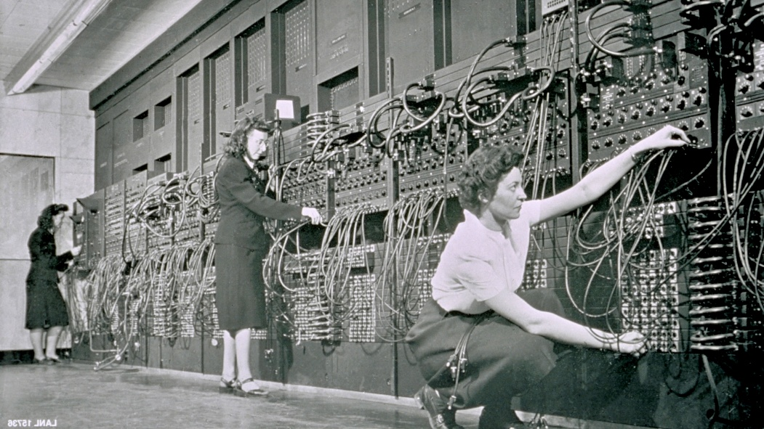
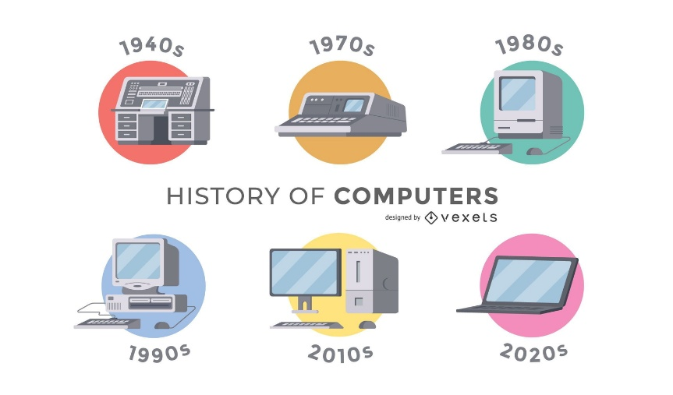

As telecomunicações também evoluíram, fazendo com que os computadores se comunicassem, ou seja, a comunicação entre dispositivos mesmo estando em locais distantes do outro.

Todo esse avanço tecnológico causa uma mudança na vida das pessoas. A cada nova tecnologia que surge, mais as pessoas ficavam conectadas, e com todo esse avanço, surgem novas preocupações e precauções que devem ser tomadas no âmbito da segurança da informação, para evitar males tanto aos computadores quanto para as próprias pessoas.
Sistema Computacional

Entendendo um sistema computacional
Unidade de medida de dados: KB, MB, GB, TB, entre outros
*Bit (b) tem valor em 0 e 1
Para que o sistema computacional possa ser administrado
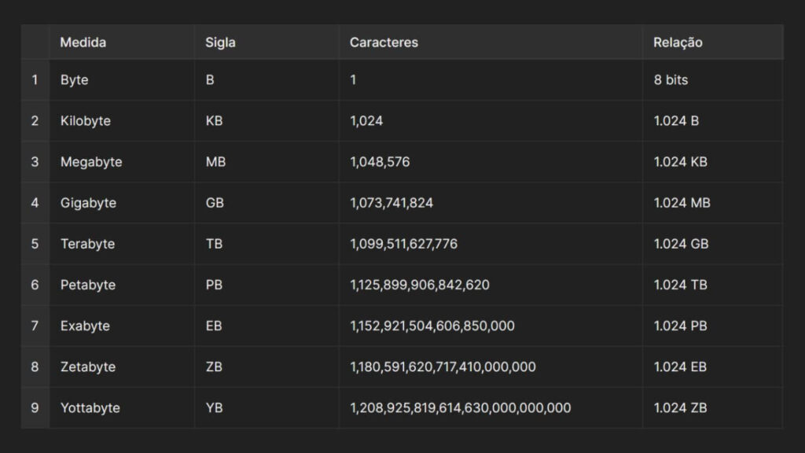
Todos esses dados são calculados na base binária, ou seja, na base 2, 0 e 1.
Um modo simples de fazer essa conversão é dividir o número decimal que você quer converter em binário por dois. Faça a divisão "na mão", e anote o resto (será 0 ou 1). Pegue o quociente dessa divisão e divida-o, também, por dois.

Taxa de transferência de dados
É a velocidade que os dados são transferidos em um computador
Os computadores trabalham com fluxo constante de informações e as redes de computadores
É importante destacar que, para usufruir a máxima taxa de transferência de um equipamento ou de uma rede, é necessário que todos os dispositivos estejam configurados e sejam compatíveis entre si para alcançar o desempenho desejado.
Existem quatro diferentes categorias de redes sem fio, que se diferenciam principalmente pelo alcance e suas aplicações. São elas: WLAN, WPAN, WMAN e WWAN.

PAN: são utilizadas para conexões entre dispositivos próximos do usuário. Normalmente utilizam tecnologias como Bluetooth.
LAN: Pode ser de curto ou médio alcance, dependendo de como são projetadas e dos equipamentos utilizados
MAN: são conexões com abrangência metropolitana.
WAN: é a modalidade utilizada por operadoras de celular. Assim como as MANs, as WANs são projetadas para atender uma distância muito superior que as redes locais, como Wi-Fi.

Processo de transferência de dados
Noções de sistemas de numeração
Sistema de numeração
Um sistema de numeração refere-se
É utilizado na computação
Utilizado para representar os endereços IPv4, por exemplo.
Ex.: 192.168.0.1
Vermelho: Rede
Azul: Máquina
192: 1º octeto
168: 2º octeto
0: 3º octeto
1: 4º octeto
Cada endereço (IPv4), é composto de uma sequência de 32 bits, dividido em quatro seções chamados de octetos.
Cada octeto contém 8 bits (ou 1 byte) separados por um ponto
Sistema Decimal
Base 10: 0 a 9
Sistema binário
Base 2: 0 e 1
Sistema hexadecimal
Base 16: 0 a 9 e A a F
Aritmética nos sistemas binários e hexadecimal
Código ASCII

Como um computador funciona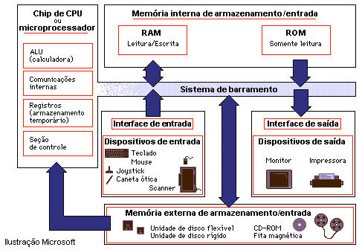

Entendendo um sistema computacional

Um sistema operacional é formado por Hardware e software

Hardware: Parte física (Placa de vídeo, placa-mãe, processador, CD, pen-drive, etc)
Software:

Pode ser dividido em: sistema operacional, aplicação ou programação

Sistema Operacional: É um código desenvolvido com determinados comandos que operam o hardware de forma a gerenciar e entregar para o usuário um determinado resultado ou objetivo do uso do sistema computacional.
Butar: iniciar o sistema operacional
Virtual machine (máquina virtual): usado também para poder testar sistemas, ter mais de 1 sistema operacional

Software de aplicação: é um programa utilizado em computador com intuito de ajudar os usuários a desempenharem suas tarefas

Software de programação: são os responsáveis pela criação e pelo desenvolvimento dos softwares de aplicação

